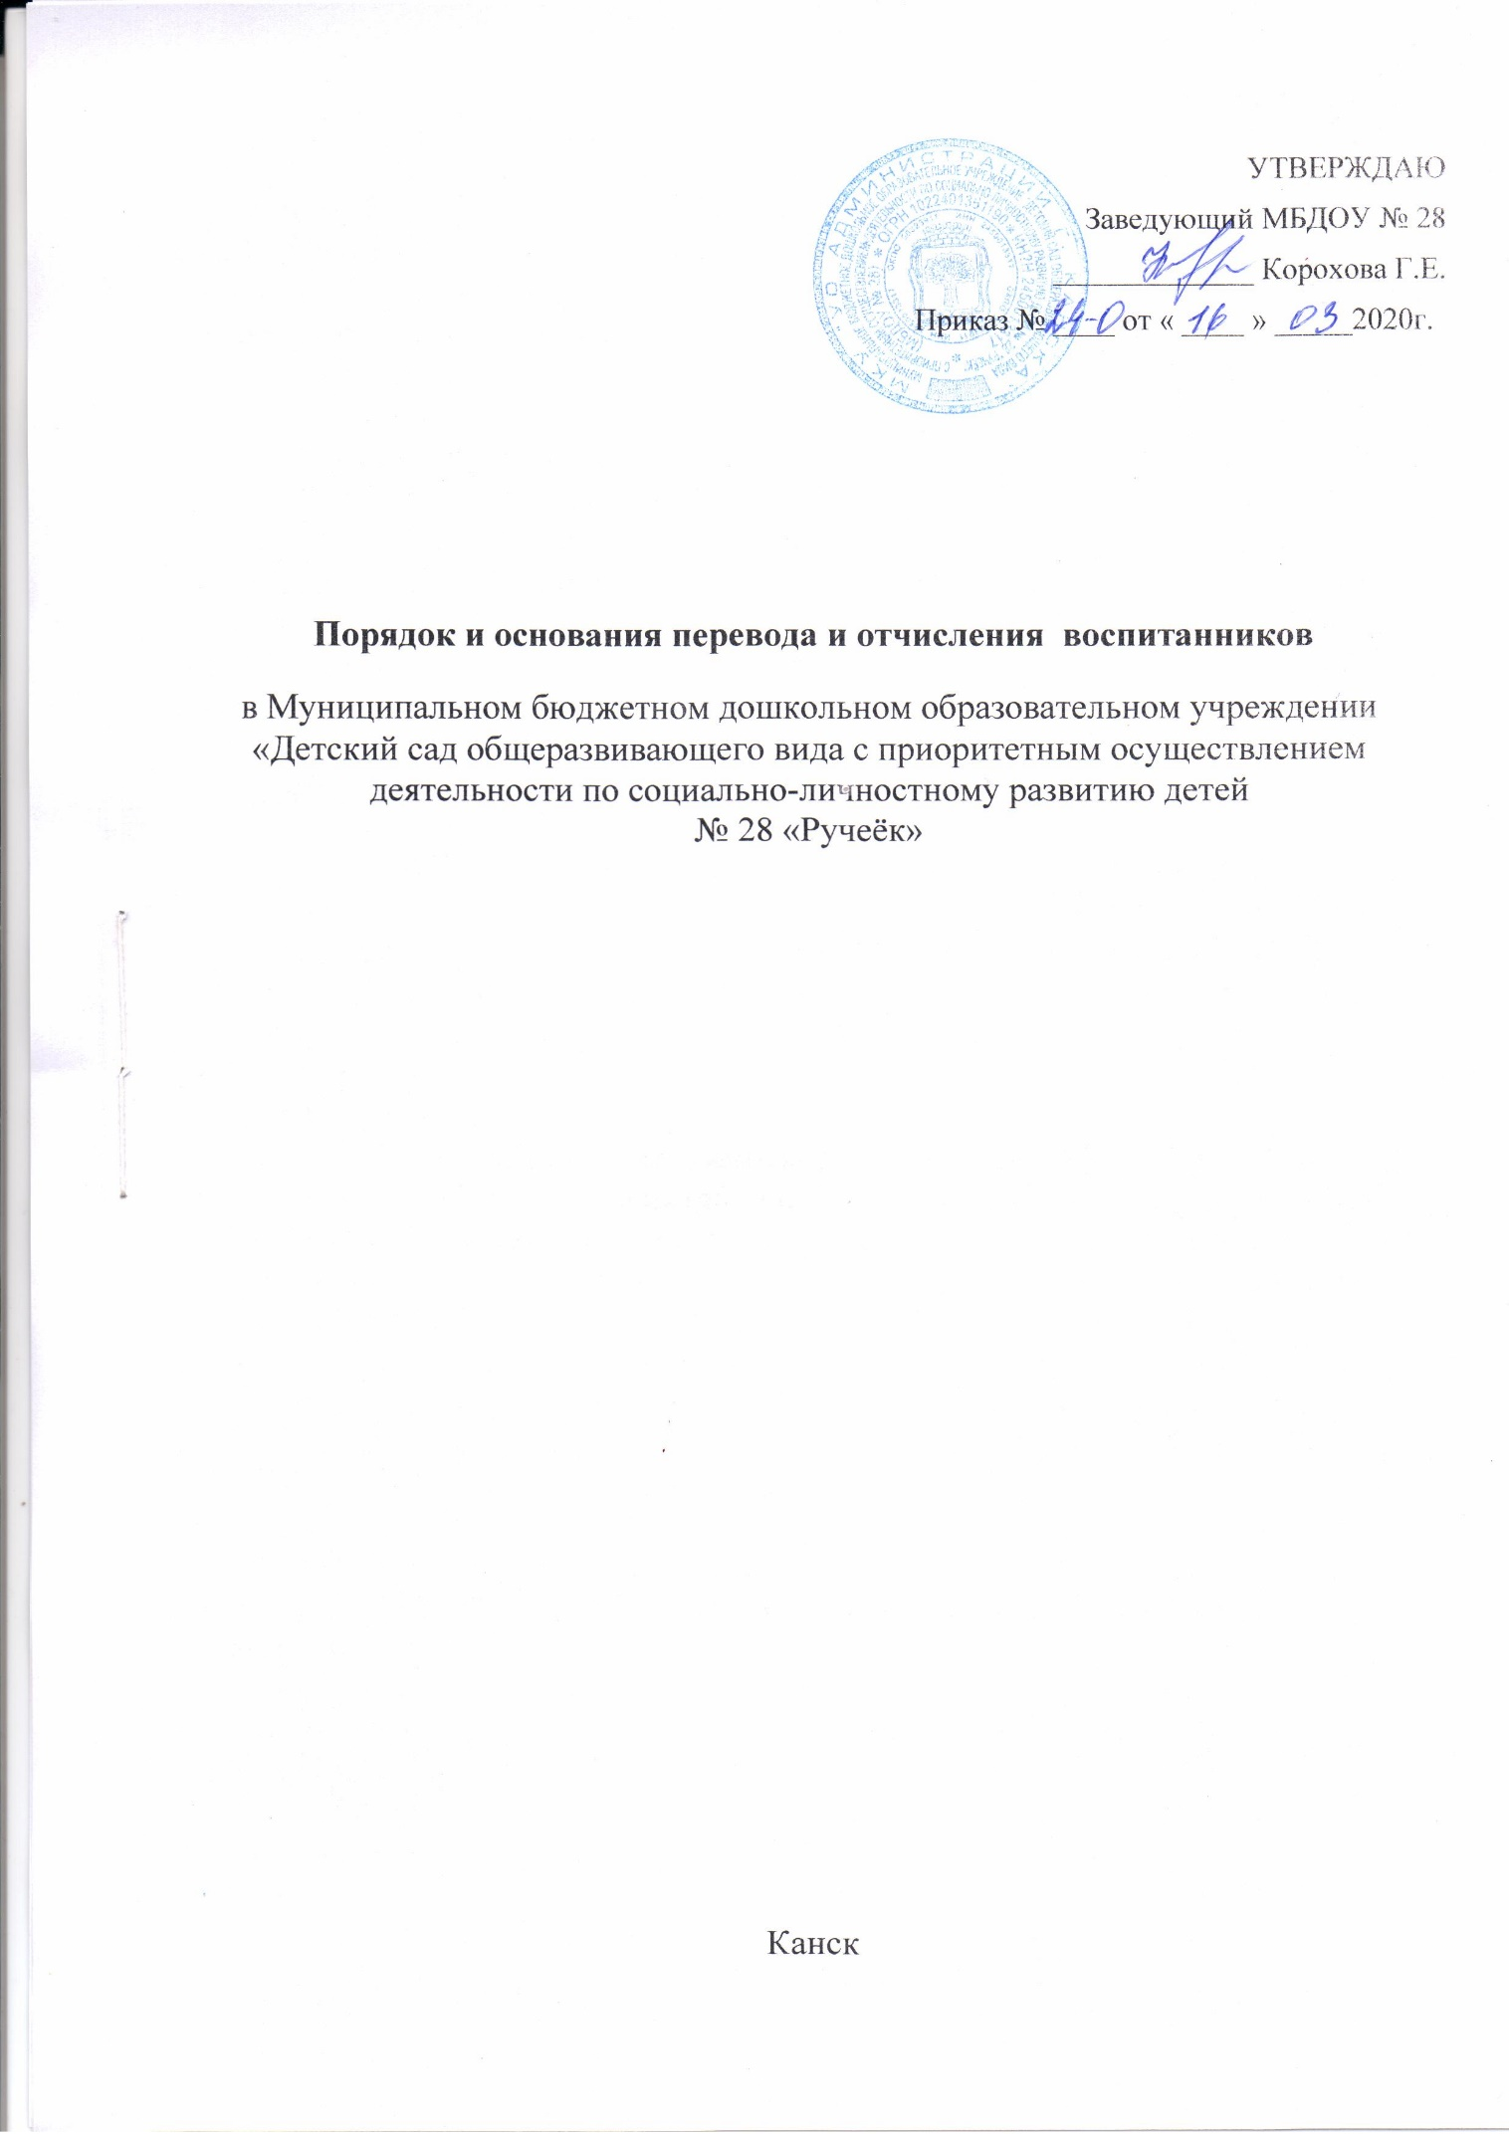

**Порядок и основания перевода и отчисления воспитанников**

вМуниципальном бюджетном дошкольном образовательном учреждении «Детский сад общеразвивающего вида с приоритетным осуществлением деятельности по социально-личностному развитию детей

№ 28 «Ручеёк»

Канск

1. **Общие положения**

1.1. Настоящее Положение разработано в соответствии с Федеральным Законом от 29.12.2012г. №273-ФЗ «Об образовании в Российской Федерации», «Порядком организации и осуществления образовательной деятельности по основным общеобразовательным программам – образовательным программам дошкольного образования» утвержденным приказом Министерством образования и науки РФ от 30.08.2013г. №1014, Положением о порядке комплектования муниципальных образовательных учреждений города Канска реализующих основную общеобразовательную программу дошкольного образования, Уставом МБДОУ.

1.2. Данный документ регулирует порядок и основания перевода, отчисления несовершеннолетних воспитанников Муниципального бюджетного дошкольного образовательного учреждения «Детский сад общеразвивающего вида с приоритетным осуществлением деятельности по социально-личностному развитию детей № 28 «Ручеёк»

**2. Порядок и основания для перевода воспитанников**

2.1. Перевод воспитанника в другое образовательное учреждение может быть:

* по заявлению родителей (законных представителей) воспитанника, в том числе в случае перевода воспитанника для продолжения освоения программы в другую организацию, осуществляющую образовательную деятельность;
* по обстоятельствам, не зависящим от воли родителей (законных представителей) воспитанника и МБДОУ осуществляющего образовательную деятельность, в том числе в случаях ликвидации организации, осуществляющей образовательную деятельность, аннулирования лицензии на осуществление образовательной деятельности;

2.2. Основанием для перевода является распорядительный акт (приказ) МБДОУ, осуществляющей образовательную деятельность, о переводе воспитанника.

**3.Порядок отчисления**

3.1. Основанием для отчисления воспитанника является распорядительный акт (приказ) МБДОУ, осуществляющей образовательную деятельность, об отчислении.

3.2. Права и обязанности участников образовательного процесса, предусмотренные законодательством об образовании и локальными нормативными актами МБДОУ, прекращаются с даты отчисления воспитанника.

3.3. Отчисление воспитанника из дошкольных групп может производиться в следующих случаях:

* в связи с достижением воспитанником возраста для поступления в первый класс общеобразовательной организации (завершения обучения);
* по заявлению родителей (законных представителей) в случае перевода воспитанника для продолжения освоения программы в другую организацию, осуществляющую образовательную деятельность;
* по обстоятельствам, не зависящим от воли родителей (законных представителей) воспитанника и МБДОУ осуществляющего образовательную деятельность, в том числе в случаях ликвидации организации, осуществляющей образовательную деятельность, аннулирования лицензии на осуществление образовательной деятельности.

